


化工原理课程设计

学 院 化学化工学院
专 业 化学工程与工艺
班 级 122150103
姓 名 胡永柒
学 号 122155990128

目录
化工原理课程设计 1
前言 1
1方案设计 2
1.1 设计要求与条件 2
1.2吸收剂的选择 2
1.3吸收工艺流程的选择 2
2 工艺设计 3
2.1 基础物性数据 3
2.1.1液相物性数据 3
2.1.2气相物性数据 3
2.1.3气液相平衡数据 4
2.2物料衡算 4
2.3塔径的计算与校核 5
2.3.1塔径的计算-Eckert通用关联图 5
2.3.2塔径的校核 7
2.4填料层高度及分段 8
2.4.1 传质单元数的计算 8
2.4.2 传质单元高度的计算 8
2.4.3填料层高度的计算 10
3填料层压降计算 10
4辅助设备的选型及设计 10
4.1液体分布器 10
4.2填料支撑及压紧装置 12
4.3除沫装置 13
5结论 13

前言
气体吸收过程是利用混合气体中，根据各组分在液体中溶解度或化学反应活性的差异，使其在气液两相接触是发生传质，实现气体混合物的分离。在化学工业中，经常需将气体混合物中的各个组分加以分离，其目的是：①回收或捕获气体混合物中的有用物质，以制取有利有价值的产品；②除去混合气体中的有害成分，使气体净化，以便进一步加工处理；或除去工业放空尾气中的有害物质，以免污染大气。运用填料塔吸收有害气体是减少大气污染的有效方法之一，实际过程往往同时兼有净化和回收双重目的。
一般来说，完整的吸收过程应包括吸收和解吸两部分。在化工生产过程中，原料气的净化，气体产品的精制，治理有害气体，保护环境等方面都要用到气体吸收过程。填料塔作为主要设备之一，越来越受到青睐而且与板式塔相比，新型的填料塔性能具有如下特点：（1）生产能力大；（2）分离效率高；（3）压降小；（4）操作弹性大；（5）持液量小。填料塔还具有结构简单、压降低、填料医用服饰材料制造等优点，从而可以使吸收操作过程节省大量人力和物力。二氧化硫填料吸收塔，以水为溶剂，经济合理，净化度高，污染小。此外，由于水和二氧化硫反应生成硫酸，有很大的利用。

1方案设计

1.1 设计要求与条件
进料气体组成：SO₂含量5.5%（摩尔分数下同）其余空气；
气体处理量：900 m³/h；
分离要求：SO₂吸收率大于等于96%；
操作条件：常温（本设计取20℃），常压
填料：DN38聚丙烯散装鲍尔环

1.2吸收剂的选择
由于水对SO₂有较大的溶解度, 有较好的化学稳定性, 有较低的黏度, 且廉价、易得、无毒、不易燃烧, 所以可选择20℃清水作为吸收剂。该吸收过程液气比很大, 吸收温度基本不变。

1.3吸收工艺流程的选择
吸收流程是指吸收过程中气、液两相的流向, 包括塔内气、液两相的流向和整个系统内所需设备的布置及设备间气液的走向。工业上使用的吸收流程多种多样, 有仅用一种吸收剂的一步吸收流程和使用两种吸收剂的两步吸收流程, 有单塔吸收流程和多塔吸收流程, 也有逆流吸收流程和并流吸收流程等。此外, 还有用于特定条件下的部分溶剂循环流程。吸收塔或再生塔内气液相可以逆流操作, 也可以并流操作。由于逆流操作具有传质推动力大、分离效率高 (具有多个理论级的分离能力) 等显著优点, 因而被广泛应用。
工程上, 一般采用逆流吸收流程。用水吸收SO₂属中等溶解度的吸收过程, 故本方案的设计中选用单塔逆流吸收流程, 这样可大大提高传质效率。

2 工艺设计

2.1 基础物性数据

2.1.1液相物性数据
对低浓度吸收过程, 溶液的物性数据可近似取水的物性数据。由化工原理实验教材127页水的重要物理性质表^{[1]}得20℃时水的有关物性数据如下:
密度为ρ_{L}=998.2 kg/m³,
黏度为μ_{L}=1.005 m Pa·s=3.6kg/ (m·h) ,
表面张力为σ_{L}=7.26×10⁻²N/m。
SO₂在水中的扩散系数为D_{L}=1.47×10⁻⁹m²/s=5.29×10⁻⁶m²/h。

2.1.2气相物性数据
混合气体的平均摩尔质量:
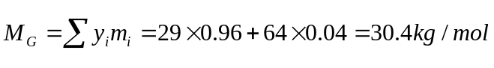
式中:M_{空气}=29 kg/mol, M_{二氧化硫}=64 kg/mol。
混合气体的平均密度:
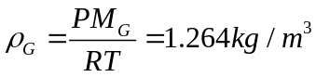
式中:P为标准大气压, R为气体平衡常数, T为温度。
混合气体的黏度可近似取为空气的黏度, 20℃空气的黏
度为μ_{G}=0.065 kg/ (m·h) 。SO₂在空气中的扩散系数
为D_{G}=0.039 m²/h。

2.1.3气液相平衡数据
查教材80页表2-1得，常压下20℃时SO₂在水中的亨利系数为E=3.55×10³k Pa,
则相平衡常数为
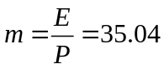
溶解度系数为
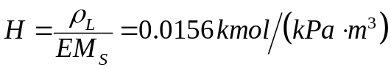

2.2物料衡算
根据设计要求得知, 进口气体的体积流量V′=900 m³/h, 二氧化硫的摩尔分数为y₁=0.055, 二氧化硫吸收率η=96%。
进塔气相摩尔比：
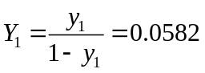
出塔气相摩尔比:
Y₂=Y₁(1-η) =0.002 328
进塔惰性气相流量:
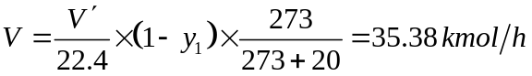
该吸收过程属于低浓度吸收, 平衡关系为直线, 因此最小液气比为:
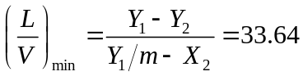
式中:X₂=0, L为液相流量, V为气相流量。
一般情况下，吸收剂用量为吸收剂最小用量的1.1~2.0倍，这里取操作液气比为1.5倍最小液气比。
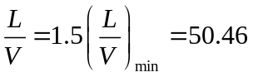
吸收剂用量:
L=50.46×35.38=1785.2748kmol/h
由V(Y₁-Y₂)=L(X₁-X₂)得X₁=0.0011

2.3塔径的计算与校核

2.3.1塔径的计算-Eckert通用关联图
采用Eckert通用关联图计算泛点气速。液相质量流量可近似按纯水流量计算,
即液相质量流量为:
W_{L}=1785.2748×18.02=32170.65kg/h
气相质量流量为:
W_{G}=900×1.264=1137.6kg/h
Eckert通用关联图的横纵坐标值分别为:
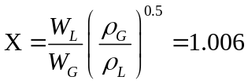
查Eckert通用关联图得
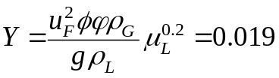
式中:u_{F}为泛点气速, m/s; ρ_{G}为气相密度, kg/m³; ρ_{L}为液相密度, kg/m³; μ_{L}为液体黏度, mPa·s;φ为实验填料因子, m⁻¹; g为重力加速度, 9.81 m/s²; 为水的密度与液体密度之比, 此处为1。
由化工原理课程设计教材148页表6-4得φ=184m⁻¹，则
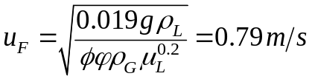
取u=0.7u_{F}=0.55m/s
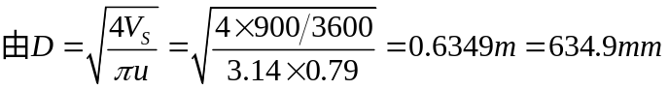
圆整塔径，取D=700mm。
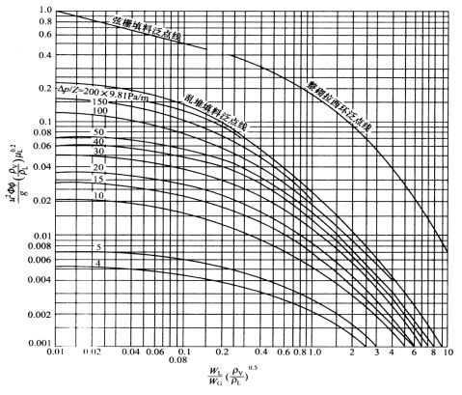
Eckert通用关联图

2.3.2塔径的校核
泛点率校核：
泛点率是塔内操作气速与泛点气速的比值, 一般要求在50%~80%之间。
u=(900/3600)/(0.785×0.7²)=0.6499
u/u_{F}=0.6499/0.79=0.82(在允许范围0.50-0.85之内)
填料规格校核：
D/d=700/38=18.42＞10
液体喷淋密度校核：
最小润湿速率是指塔的截面上, 单位长度的填料周边的最小液体流体体积。直径不超过75 mm的散装填料, 最小润湿速率为:
(L_{W})_{min}=0.08m³/(m*h)
由化工原理教材325页的聚丙烯鲍尔环特性数据表得 a_{t}=151m²/m³
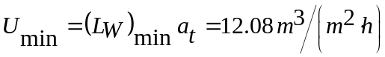
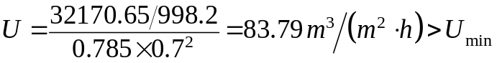
故满足最小喷淋密度的要求。经以上校核可知, 填料塔直径D=700 mm合理。

2.4填料层高度及分段

2.4.1 传质单元数的计算
脱析因数：
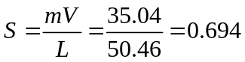

气相总传质单元数:

2.4.2 传质单元高度的计算
气相总传质单元高度采用修正的恩田关联式：
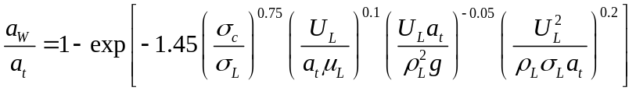
由化工原理课程设计教材中151页表6-6得
σ_{c}=427680kg/h²
液体质量通量：
U_{L}=32170.65/(0.785*0.7²)=83636.16kg/(m²*h)
代入求得
a_{w}/a_{t}=0.6031
则
a_{w}=0.6031*151=91.0681m²/m³
气体质量通量：
U_{G}=1137.6/(0.785*0.7²)=2957.49kg/(m²*h)
计算气膜吸收系数：
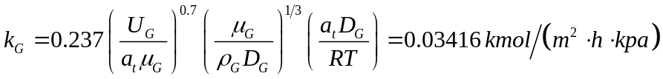
计算液膜吸收系数：
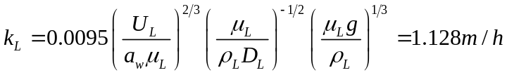
查化工原理课程设计教材151页表6-7得ψ=1.45
则
由于u/u_{f}=0.82>0.5,在用化工原理课程设计教材152页式6-12与6-13进行修正。
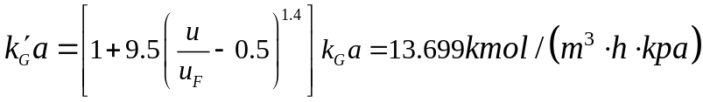
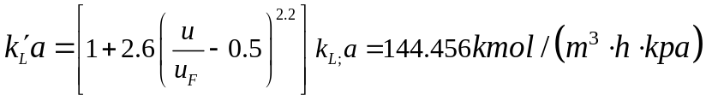
所以
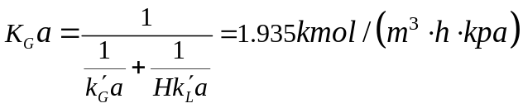

2.4.3填料层高度的计算
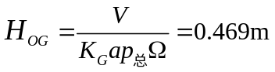
Z=H_{OG}*N_{OG}=3.25m
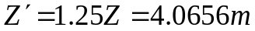
设计取填料层高度为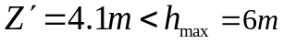，故不进行分段。

3填料层压降计算
采用埃克特通用关联图计算填料层压降
前面计算得横坐标X=1.006
则纵坐标为
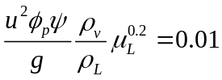
查埃克特通用关联图得∆P/Z=245.26 pa/m
填料层压降为∆P=245.46*4.1=1006.386 pa

4辅助设备的选型及设计

4.1液体分布器
液体分布器可分为初始分布器和再分布器，初始分布器设置于填料塔内，用于将塔顶液体均匀的分布在填料表面上，初始分布器的好坏对填料塔效率影响很大，分布器的设计不当，液体预分布不均，填料层的有效湿面积减小而偏流现象和沟流现象增加，即使填料性能再好也很难得到满意的分离效果。因而液体分布器的设计十分重要。特别对于大直径低填料层的 填料塔，特别需要性能良好的液体分布器。
液体分布器的性能主要由分布器的布液点密度（即单位面积上的布液点数），各布液点均匀性，各布液点上液相组成的均匀性决定，设计液体分布器主要是决定这些参数的结构尺
寸。对液体分布器的选型和设计，一般要求：液体分布要均匀；自由截面率要大；操作弹性大；不易堵塞，不易引起雾沫夹带及起泡等；可用多种材料制作，且操作安装方便，容易调整水平。
液体分布器的种类较多，有多种不同的分类方法，一般多以液体流动的推动力或按结构形式分。若按流动推动力可分为重力式和压力式，若按结构形式可分为多孔型和溢流型。其中，多孔型液体分布器又可分为：莲蓬式喷洒器、直管式多孔分布器、排管式多孔型分布器和双排管式多孔型分布器等。溢流型液体分布器又可分为：溢流盘式液体分
布器和溢流槽式液体分布器。
根据本吸收的要求和物系的性质可选用槽式液体分布器，布液孔数应应依所用填料所需的质量分布要求决定，喷淋点密度应遵循填料的效率越所需的喷淋点密度越大这一规律。
按 Eckert 建议值,D =700时喷淋点密度可为170m⁻² 。
布液点数为n=0.785*0.7²*170=65.3905,取66。
设计结果为：盘式分布器（筛孔式）：
分布盘直径：600mm
分布盘厚度：4mm
布液计算：
取Φ=0.60.H=160mm，则
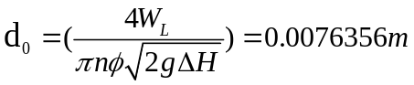
设计取d₀=8mm

4.2填料支撑及压紧装置
填料支承装置的作用是支承填料以及填料层内液体的重量，同时保证气液两相顺利通过。支承若设计不当，填料塔的液泛可能首先发生在支承板上。为使气体能顺利通过，对于普通填料塔，支承件上的流体通过的自由截面积为填料面的50%以上，且应 大于填料的空隙率。此外，应考虑到装上填料后要将支承板上的截面堵去一些，所以设计时应取尽可能大的自由截面。自由截面太小，在操作中会产生拦液现象。增加压强降，降低效率，甚至形成液泛。
本设计，孔隙率相对较大，升气管式支撑板能更好的克服支撑板的强度和自由截面之间的矛盾，耗能更好的适应高空隙率填料的要求，本设计选用升气管式支撑板。
在填料层上方设置压紧装置的目的是为了防止在上升气流的作用下填料传承发生松动或跳动。填料压紧装置有压紧栅板、压紧网板、金属压紧器等类型，对于散装填料可选用压紧网板，也可选用压紧栅板，在其下方根据填料的规格敷设一层金属网，并将其与压紧栅板固定。因此本设计选用压紧网板进行压紧。

4.3除沫装置
由于气体在塔顶离开填料塔时，带有大量的液沫和雾滴，为回收这部分液相，经常需要在顶设置除沫器。根据本吸收塔的特点，可以使用丝网除雾器。

5结论
本设计根据设计任务和条件，采用清水纯溶剂为吸收剂，选用逆流吸收操作流程，吸收传质效率高。本吸收在常温常压下操作，选用价格低廉，综合性能优良的DN38聚丙烯散装鲍尔环填料，既能很好满足工艺要求又能减少填料购置投资。由于该吸收过程的液相流量较大，设计选用槽式液体分布器，通过分布点的合理设计能达到液体分布均匀分布于填料层的目的。

数据汇总表
水密度ρ_{L} | 998.2 kg/m³
水黏度μ_{L} | 1.005 m Pa·s=3.6kg/ (m·h)
水表面张力σ_{L} | 7.26×10⁻²N/m
SO₂在水中的扩散系数D_{L} | 1.47×10⁻⁹m²/s=5.29×10⁻⁶m²/h。
混合气体的平均摩尔质量M_{G} | 30.4kg/mol
混合气体的平均密度ρ_{G} | 1.264kg/m³
空气的黏度μ_{G} | 0.065 kg/ (m·h)
SO₂在空气中的扩散系数为D_{G} | 0.039 m²/h。
SO₂在水中的亨利系数为E | 3.55×10³k Pa,
相平衡常数m | 35.04
溶解度系数H | 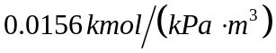
进口气体的体积流量V′ | 900 m³/h
二氧化硫的摩尔分数为y₁ | 0.055
进塔气相摩尔比Y₁ | 0.0582
出塔气相摩尔比Y₂ | 0.002328
进塔惰性气相流量V | 35.38kmol/h
最小液气比 | 33.64
吸收剂用量X₁ | 0.0011
液相质量流量W_{L} | 32170.65kg/h
气相质量流量W_{G} | 1137.6kg/h
泛点气速u_{F} | 0.79m/s
空塔气速u | 0.55m/s
圆整塔径D | 700mm
脱析因数S | 0.694
气相总传质单元数N_{OG} | 6.933
液体质量通量U_{L} | 83636.16kg/(m*h)
气体质量通量U_{G} | 2957.49kg/(m*h)
气膜吸收系数k_{G} | 0.03416kmol/(m²*h*kpa)
液膜吸收系数k_{L} | 1.128m/h
填料层高度z′ | 4.1m
填料层压降为∆P | 1006.386 pa

